|  |  |  |  |
| --- | --- | --- | --- |
|  | Nations Unies | ECE/TRANS/WP.15/AC.1/2019/25 | |
| _unlogo | **Conseil économique et social** | | Distr. générale  19 juin 2019  Français  Original : anglais |

**Commission économique pour l’Europe**

Comité des transports intérieurs

**Groupe de travail des transports de marchandises dangereuses**

**Réunion commune de la Commission d’experts du RID et   
du Groupe de travail des transports de marchandises dangereuses**

Genève, 17-27 septembre 2019

Point 2 de l’ordre du jour provisoire

**Citernes**

Citernes : Interprétation des prescriptions relatives   
à la construction applicables aux fonds ouvrants   
des citernes de transport de déchets sous vide

Communication du Gouvernement du Royaume-Uni[[1]](#footnote-2)\*,[[2]](#footnote-3)\*\*

|  |
| --- |
| *Résumé* |
| **Résumé analytique**: Le présent document vise à informer les représentants des orientations concernant l’application du paragraphe 6.10.3.5 de l’ADR que le Royaume-Uni a l’intention de donner aux organismes de contrôle et aux fabricants. |
| **Mesure à prendre**:Le Royaume-Uni apprécierait que son interprétation de l’alinéa e) du paragraphe 6.10.3.5 de l’ADR donne lieu à un échange de vues. |
| **Documents de référence**:Documentsinformels INF.30 et INF.39 (par. 2) de la session de mars 2019. |
|  |

Introduction

1. Les organismes de contrôle britanniques ayant jugé préoccupant que les prescriptions relatives à la construction des citernes de transport de déchets sous vide énoncées au chapitre 6.10 de l’ADR puissent être interprétées de différentes manières, le Royaume-Uni les a soumises à un examen approfondi.

2. Le Royaume-Uni élabore actuellement des orientations afin d’aider les organismes de contrôle et les fabricants à interpréter les dispositions du chapitre 6.10 de l’ADR. Dans ce cadre, il aimerait savoir si l’interprétation que propose le Royaume-Uni de certaines dispositions du chapitre 6.10 est conforme à la manière dont les autres États membres comprennent et appliquent ces dispositions.

3. Le Royaume-Uni propose l’ajout d’orientations sur la manière d’interpréter l’alinéa e) du paragraphe 6.10.3.5 de l’ADR (protection du fond ouvrant et moyens d’empêcher l’ouverture intempestive en cas de retournement) et d’exemples de systèmes de fermeture qui sont considérés comme conformes aux prescriptions énoncées à cet alinéa. Bien entendu, il sera indiqué dans ces orientations que d’autres systèmes peuvent être conformes s’ils garantissent un degré de sécurité équivalent (c’est-à-dire égal ou supérieur) et les organismes de contrôle devront rendre un avis technique au cas par cas sur la question de savoir si un mécanisme différent peut convenir.

Prescriptions relatives au « fond ouvrant »

4. Aux termes du paragraphe 6.10.3.5 de l’ADR :

« 6.10.3.5 Les citernes peuvent être équipées de fonds ouvrants. Ces fonds ouvrants doivent remplir les conditions suivantes :

a) Ils doivent être conçus de manière à rester étanches après fermeture ;

b) Une ouverture intempestive ne doit pas être possible ;

c) Lorsque le mécanisme d’ouverture est à servocommande, le fond ouvrant doit rester hermétiquement fermé en cas de panne d’alimentation ;

d) Il faut que soit incorporé un dispositif de sécurité ou de blocage assurant que le fond ouvrant ne puisse être ouvert s’il existe encore une pression résiduelle dans la citerne. Cette prescription ne s’applique pas aux fonds ouvrants à servocommande, où la manœuvre est à commande positive. Dans ce cas, les commandes doivent être de type “homme mort” et situées à un endroit tel que l’utilisateur puisse suivre la manœuvre à tout moment et ne coure aucun risque lors de l’ouverture et de la fermeture ;

e) Il faut prévoir de protéger le fond ouvrant qui doit rester fermé en cas de retournement du véhicule, du conteneur-citerne ou de la caisse mobile citerne. »

Interprétation

5. Il semble clair que deux conditions doivent être remplies au titre de l’alinéa e) du paragraphe 6.10.3.5 : i) il faut protéger le fond ouvrant et ii) il faut que soit incorporé un dispositif empêchant le dispositif de s’ouvrir sous l’effet d’une force extérieure (en cas de retournement).

6. Pour que ces prescriptions soient respectées, le Royaume-Uni comprend i) que la porte doit être protégée contre l’effet d’un retournement et ii) que tout dispositif de fermeture de la porte doit être conçu de manière à ce que l’ouverture sous l’effet d’une force extérieure, en cas de retournement, ne soit pas possible.

7. Le Royaume-Uni croit comprendre qu’il existe trois modèles courants de mécanismes de fermeture montés sur les portes arrière des citernes de transport de déchets sous vide, à savoir :

a) Les pinces serrées au moyen d’un volant à main :

Les importantes ferrures qui se trouvent sur la citerne et sur la porte protègent les pinces en cas de retournement. Le volant à main est conçu pour se briser en cas de retournement. En pareil cas, un écrou placé sous le volant empêche la porte de s’ouvrir.

Il convient de noter que, conformément aux dispositions de l’alinéa d) du paragraphe 6.10.3.5, le système de fermeture montré ci-dessous comporte un dispositif de sécurité destiné à empêcher le fond ouvrant de s’ouvrir s’il reste encore une pression résiduelle dans la citerne.

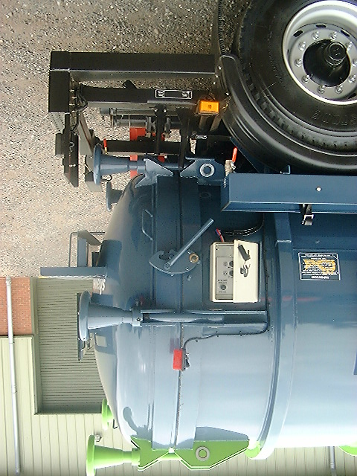

b) Les pinces contrôlées par un vérin hydraulique :

Entièrement automatique, ce type d’attache est contrôlé par des actionneurs hydrauliques à déplacement linéaire. La course du coin situé à l’extrémité de la tige du vérin de commande est guidée par des fentes situées sur le fond ouvrant et à l’extrémité de la citerne, et l’ouverture est fermée hermétiquement sous l’action du coin. L’huile hydraulique est enfermée dans les vérins, ce qui empêche tout mouvement susceptible d’entraîner l’ouverture. En raison du placement circonférentiel des vérins autour du cercle formé par la porte, il est très peu probable qu’en cas de retournement ils soient endommagés au point que leur efficacité soit compromise et que la porte arrière puisse être ouverte par des forces extérieures.

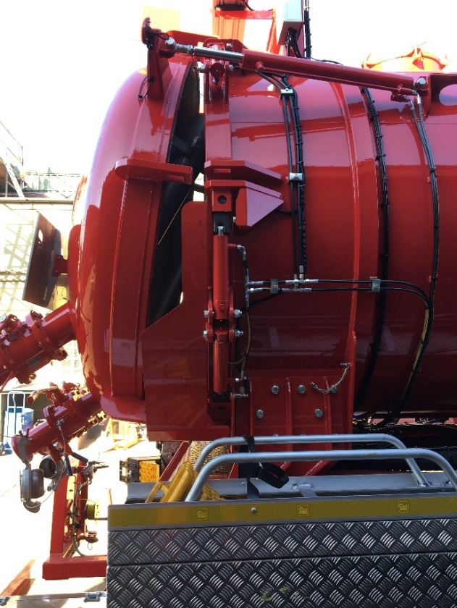

c) Les actionneurs hydrauliques contrôlant des pinces centrales :

Ce type de pince est entièrement automatique et contrôlée par des actionneurs hydrauliques à déplacement linéaire. Une pince en forme de crochet est reliée à un vérin hydraulique par une série d’articulations. Lorsque la tige se déploie, la pince pivote sur sa base et, ce faisant, verrouille la porte.

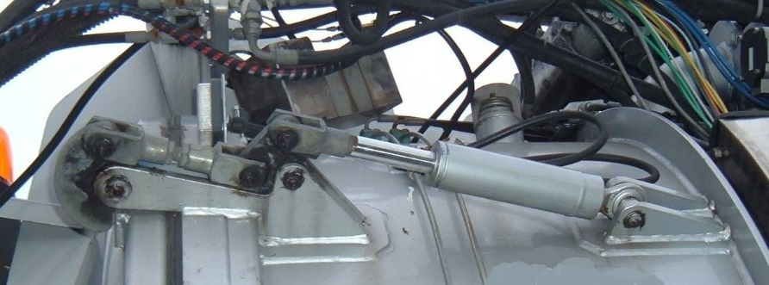

8. Le Royaume-Uni estime que les exemples a) et b) remplissent les conditions énoncées à l’alinéa e) du paragraphe 6.10.3.5, selon lesquelles il faut prévoir un dispositif assurant que le fond ouvrant reste fermé en cas de retournement, mais que ce n’est pas le cas de l’exemple c). Les mécanismes de fermeture utilisés dans l’exemple c) semblent présenter une vulnérabilité aux forces circonférentielles en cas d’incident entraînant un retournement et pourraient être endommagées de sorte à provoquer l’ouverture des pinces et, partant, du fond ouvrant. Le Royaume-Uni considère donc que l’exemple c) ne remplit pas les conditions prescrites au paragraphe e) du 6.10.3.5.

9. Toutefois, il semble au Royaume-Uni que si le mécanisme de fermeture présenté dans l’exemple c) était protégé (comme dans l’image ci-dessous), les prescriptions énoncées au paragraphe e) du 6.10.3.5, selon lesquelles il faut protéger le fond ouvrant afin qu’il reste fermé en cas de retournement seraient respectées.

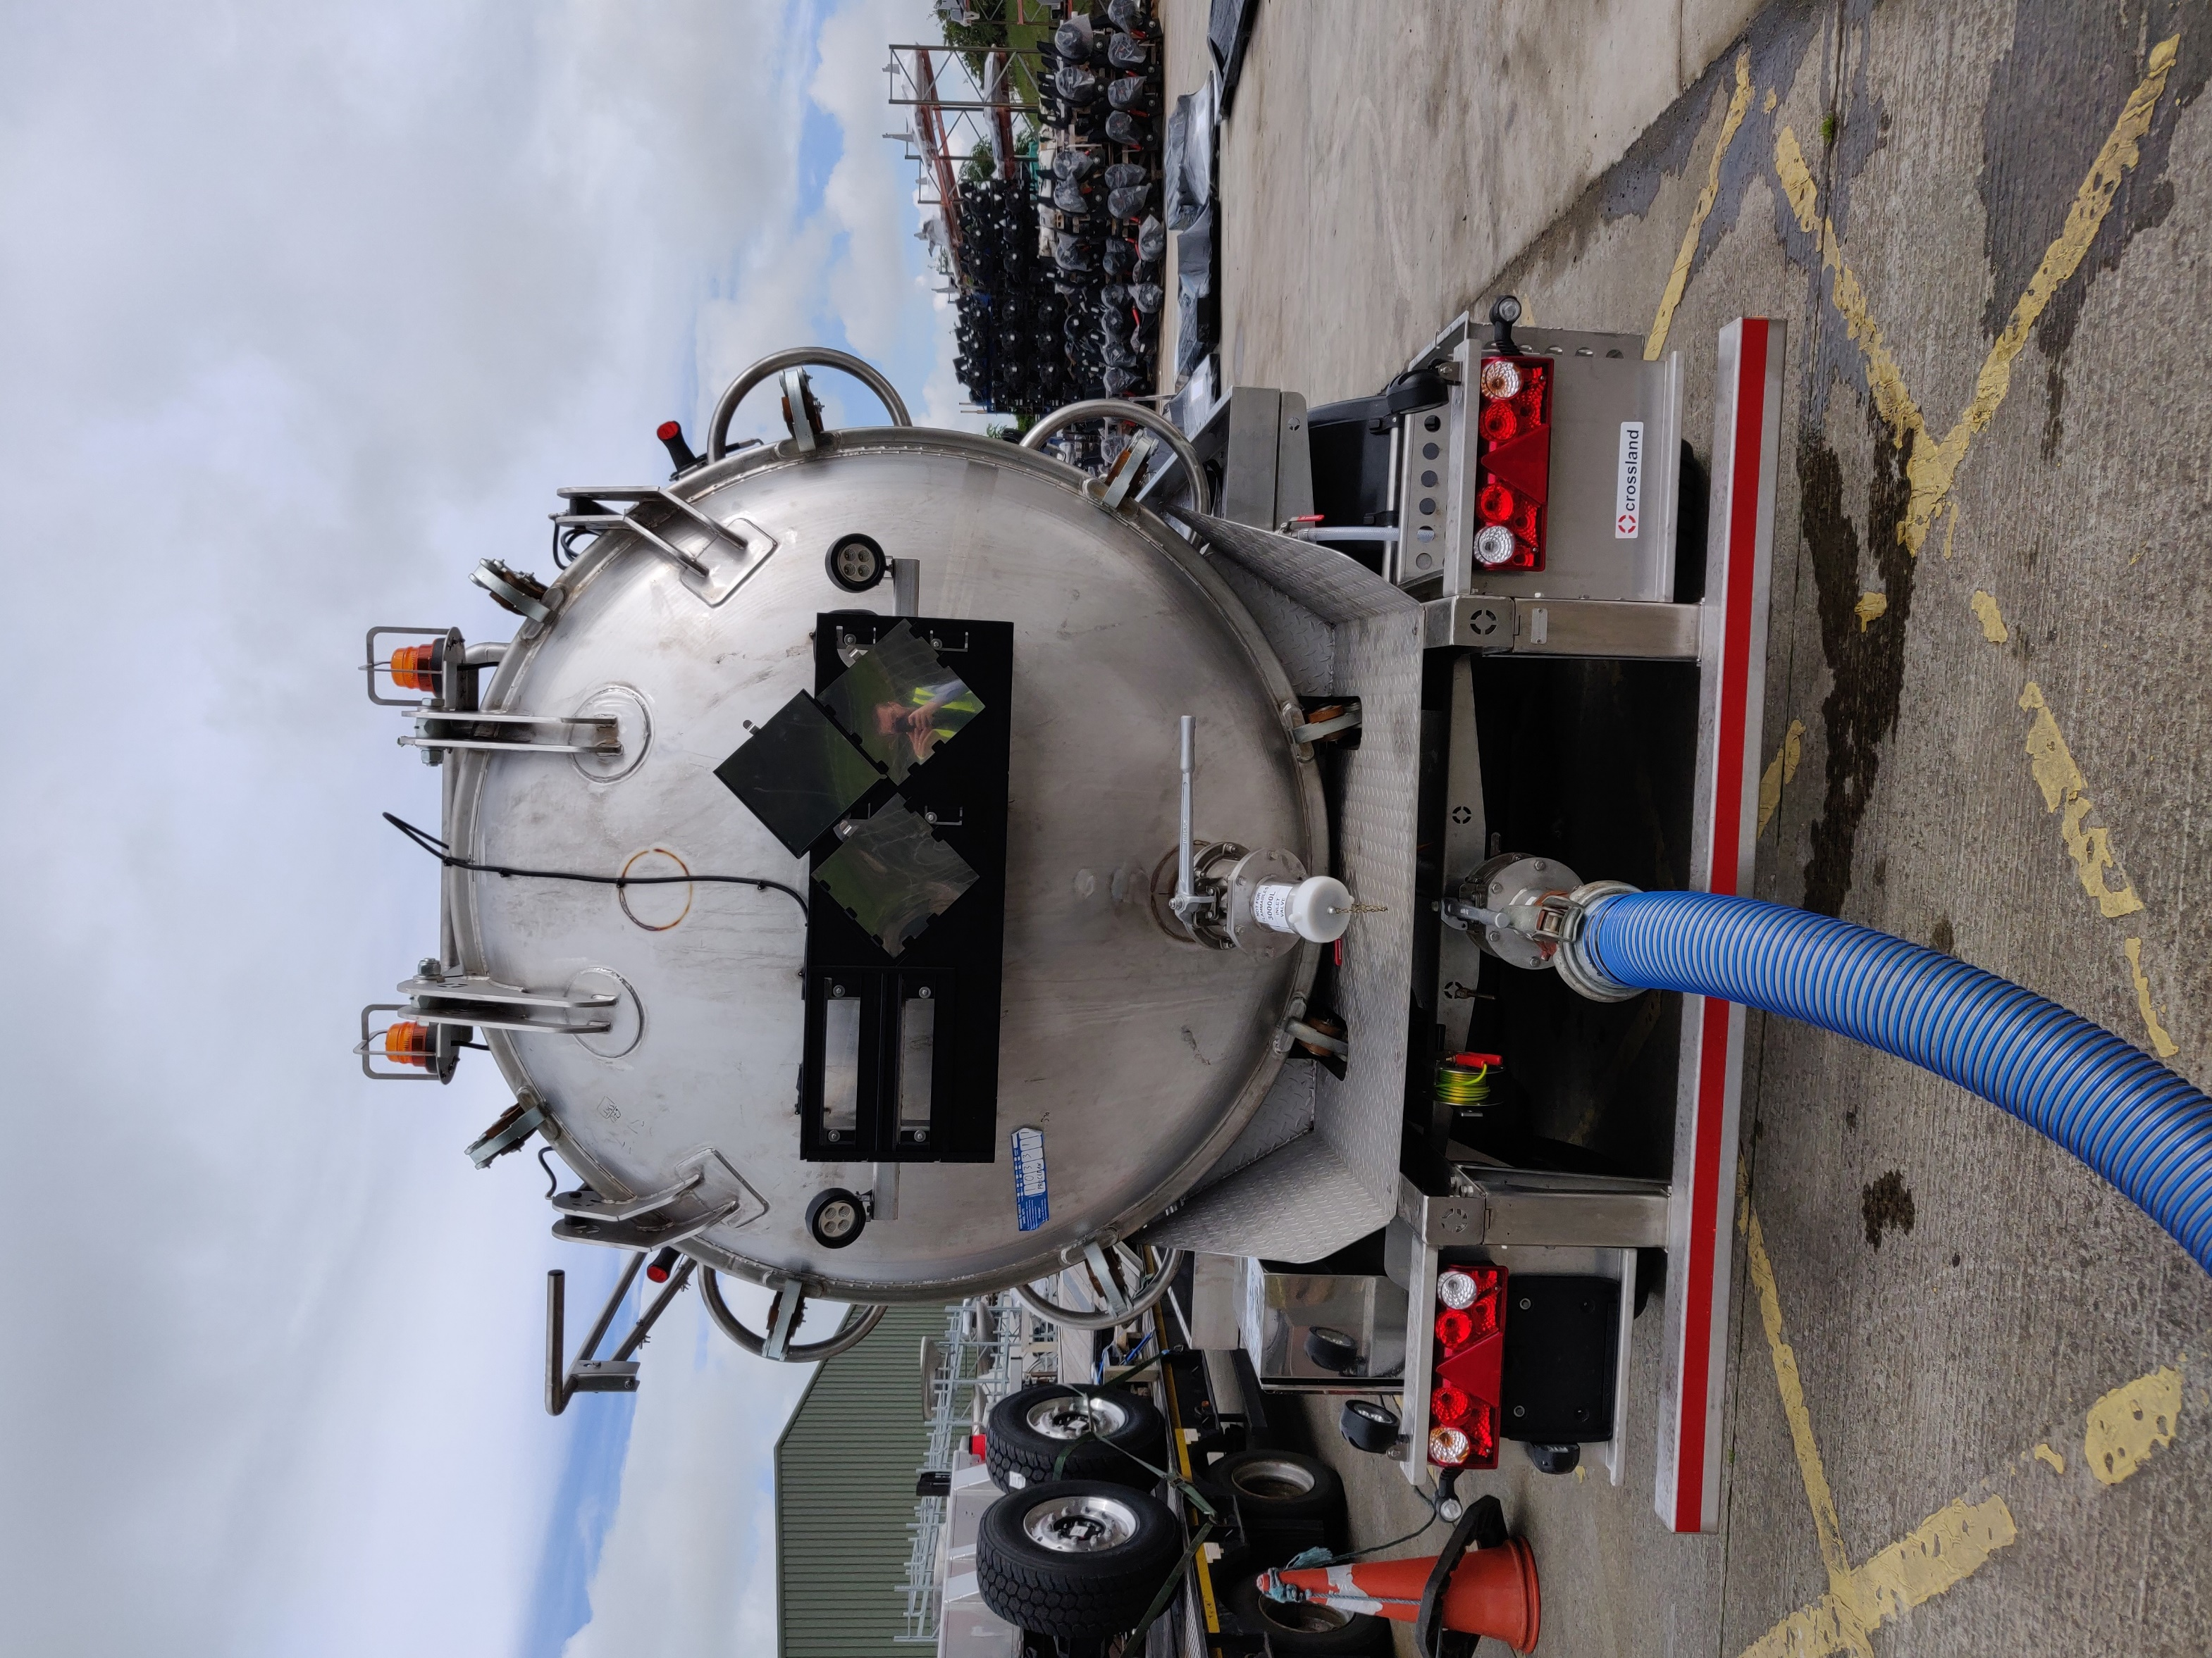

10. De l’avis du Royaume-Uni, les trois exemples montrés ci-dessus semblent conformes aux prescriptions énoncées au paragraphe e) du 6.10.3.5 concernant la protection du fond ouvrant, étant donné qu’un système de protection de l’ouverture du fond ouvrant est intégré à l’arrière de la citerne.

Conclusion

11. Afin de garantir que l’alinéa e) du paragraphe 6.10.3.5 soit interprété de façon cohérente, le Royaume-Uni souhaiterait débattre avec les autres États membres de la question de savoir si, à leur avis, cette interprétation correspond à leur compréhension des prescriptions précitées.

1. \* Conformément au programme de travail du Comité des transports intérieurs pour la période 2018‑2019 (ECE/TRANS/2018/21/Add.1, module 9, par. 9.2). [↑](#footnote-ref-2)
2. \*\* Diffusée par l’Organisation intergouvernementale pour les transports internationaux ferroviaires (OTIF) sous la cote OTIF/RID/RC/2019/25. [↑](#footnote-ref-3)